ПРОЕКТ

«Комнатные цветы для группы»
в группе общеразвивающей направленности
для детей 5 – 6 лет

Пояснительная записка
Актуальность
Организация проектной деятельности обусловлена недостаточными знаниями и представлениями о пользе комнатных растений у дошкольников старшего возраста.
Актуальность темы можно объяснить тем, что в наше развивается промышленность, информационные технологии, строятся многоэтажные дома и человек теряет связь с природой, тем более это происходит, если он живет в городе. В этом случае больше повезло тем, кто живёт в селе, деревне среди различных красот природы.
В связи с этим передо мной стоит задача активизации познавательно – исследовательской и творческой деятельности детей. Именно в дошкольном возрасте необходимо прививать детям любовь и интерес к природе.
В течении всего учебного года большую часть времени воспитанники проводят в группе. И это может плохо отразиться на их здоровье. Конечно же воспитатели проводят физ.минутки, применяют здоровьесберегающие технологии, но все таки хочется видеть в группе где мы проводим большую часть времени уголок живой природы, приносящий пользу для здоровья воспитанников и педагогов.

Обоснование выбора темы проекта.
Организация проектной деятельности обусловлена недостаточным количеством комнатных растений в группе, знаниями и представлениями о пользе комнатных растений у дошкольников старшего возраста.

Характеристика проекта.
Аудитория: 5-6 лет старшая группа
Продолжительность: 2 недели, краткосрочный. 07.11. 2022 по 21.11.2022
Цель: Формировать готовность к совместной деятельности со сверстниками в процессе работы над проектом «Комнатные цветы для группы»
Задачи, связанные с развитием детей:
Выяснить что необходимо сделать для того чтобы воздух в группе стал чище, влияние комнатных растений на здоровье людей. Научить воспитанников правильно разводить и ухаживать за комнатными растениями. Прививать воспитанникам любовь к комнатным растениям.
Задачи, связанные с деятельностью педагога:
1.Реализовать проект «Комнатные цветы для группы»
2.Обобщить опыт проделанной работы и представить его педагогическому сообществу в виде презентации проекта.
Задачи по работе с родителями:
Привлечение родителей к оказанию помощи в подборе материала для проекта.
Используемые принципы при реализации проекта:
1.Научность. Подкрепление всех проводимых мероприятий практически апробированными методиками.
2. Гуманизация. Развитие у ребенка гуманистической направленности отношения к миру, концентрирующей в себе общечеловеческие ценности, отношения к миру и природе.
3.Сохранение и развитие индивидуальности каждого ребенка.
4.Комплексность и интегративность: решение задач в системе всего образовательного процесса.
Планируемый результат:
Воспитанники научились правильно ухаживать за комнатными растениями разводить их. Узнали о том какую пользу приносят комнатные растения.

Маршрутный лист проекта

Этап | Примерные сроки реализации | Деятельность педагога | Планируемая деятельность детей | Что в итоге сделали дети на данном этапе
Постановка проблемы | 07.11.2022 | Ухаживая с воспитанниками за цветами в группе воспитатель обратил внимание детей, что одно из растений погибло и растений в группе становиться всё меньше, Вопрос: что нам необходимо сделать чтобы комнатных цветов стало больше в группе? | Утренний круг. Беседа «Для чего нужны комнатные растения в группе?»  Посещение уголка природы в детском саду.  Д/И:»Сложи картинку» (комнатные цветы) | Воспитанники предложили: принести растения из дома, посадить растения из отростков, семян.
Определение цели деятельности и конкретного замысла | 08.11.2022 | Научить воспитанников правильно ухаживать за комнатными растениями разводить их. Пополнить группу комнатными цветами и понять для чего они нужны.  Проект будет представлен в виде выставки комнатных растений и презентации. | Беседа: «Что необходимо для посадки комнатных растений? (материалы, инструменты)».  «Как правильно сажать комнатные цветы».  Вечерний круг: Д/И: «Четвёртый лишний» ( комнатные цветы).  «Узнай растение». | Проект «Цветы в группе». Проблема: цветы в группе погибают, мало становиться цветов в группе, плохо очищается воздух, надо пополнить группу комнатными цветами. Как это сделать? Воспитанники предложили принести готовые цветы из дома, вырастить из семян, вырастить самостоятельно из отростков и посадить. Обсудили с ребятами что для этого необходимо ( цветочные горшки, земля, инструменты для ухода за цветами, грунт, готовые цветы, отростки цветов с корнями).
Планирование | 09.11.2022-17.11.2022 | С воспитанниками была составлена схема, распределили обязанности между детьми кто и что приносит для посадки и пополнения группы комнатными цветами. | Беседа: «Как правильно ухаживать за комнатными растениями?»  Рассматривание комнатных цветов, которых нет в группе.  С/Р игра: «Магазин цветов» (комнатные цветы).  Д/И: «Какого цветка не стало?» (комнатные цветы) «Что изменилось?»  Этюд: «Цветок».  П/И:»1,2,3, к цветочку беги». | Было принято решение принести цветы готовые из дома и посадить самостоятельно пророщенные отростки принесённые так же из дома. Решено было семенами вырастить цветы для улицы т.к. комнатные цветы из семян выращивать долго и мало комнатных цветов которые размножаются семенами.
Реализация проекта и постоянная рефлексия | 21.11.2022 | Между воспитанниками и воспитателями были распределены обязанности: воспитатели приносят инструменты для ухода за растениями. Землю приносят: Вика О. София Г. Грунт: Ваня Т. Артём М. Василиса М. Готовые цветы: Рома Х. Кира Н. Эвина Б. Варя С. Рита М. Отростки: Рита М. ВасилисаФ.Семена:КираС. | Пальчиковая гимнастика: «Аллые цветки»  Посадка ребятами и воспитателем комнатных цветов (отростков) принесённых из дома.  Физ. минутка «Цветок просыпается» | После выполнения поручения воспитаннику необходимо было зачеркнуть обозначение на схеме. Когда ребята принесли всё необходимое для посадки комнатных цветов, отростки были посажены. А готовые растения выставлены в уголке природы.
Анализ результатов и презентация | 21.11.2022 | Воспитанники научились правильно ухаживать за комнатными растениями, разводить их. Узнали о том какую пользу приносят растения воспитанникам и педагогам в группе. | Проект будет представлен в виде презентации. | Готовые цветы принесены ребятами вместе с родителями из дома, отростки посажены, уголок природы в группе пополнился комнатными растениями, которые буду очищать воздух в группе, озеленять её и радовать своей красотой.

Результат проекта
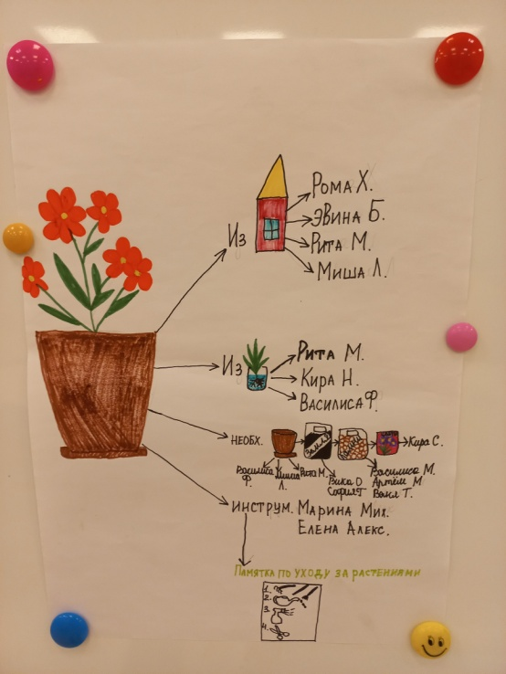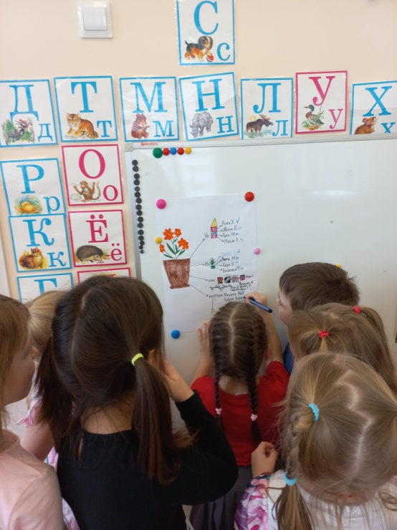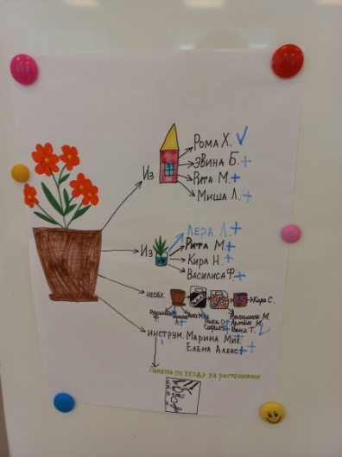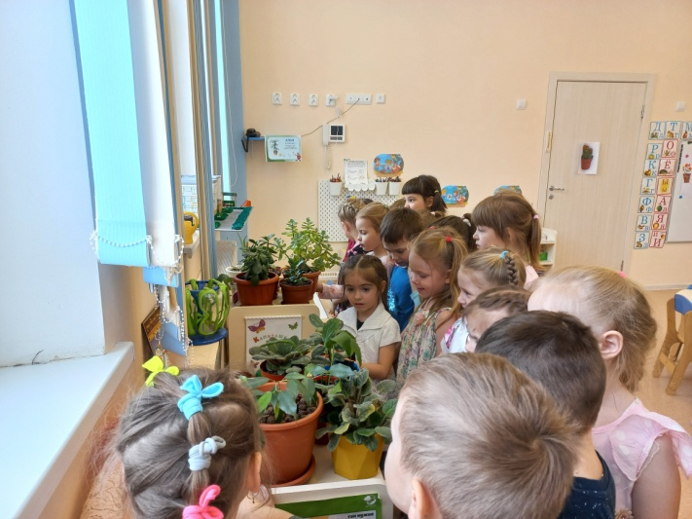
Список литературы
Веракса Н.Е., Веракса А.Н. Проектная деятельность дошкольников. Пособие для педагогов дошкольных учреждений. – М.: Мозаика-синтез, 2010. – 112 с.
- Деркунская В.А. Проектная деятельность дошкольников. – М.: Центр педагогического образования, 2016. – 208 с.
- Евдокимова Е.С. Технология проектирования в ДОУ. – М.: Сфера, 2011.
- Михайлова-Свирская Л.В. Метод проектов в образовательной работе детского сада. – М.: Просвещение, 2018. – 96 с.
- Толстикова О.В., Савельева О.В., Иванова Т.В. Современные педагогические технологии образования детей дошкольного возраста: методическое пособие – Екатеринбург: ГАОУ ДПО СО «ИРО», 2014. – С. 58 – 76.

